Міністерство освіти і науки України
Національний університет «Львівська політехніка»
Інститут комп’ютерних наук та інформаційних технологій
Кафедра автоматизованих систем управління

Звіт
до лабораторної роботи № 2
«Вивчення категорій Панелі керування»
з дисципліни
Операційні системи

Виконав: студент гр. ОІ-21
Клус Ілля
Прийняв:
Ліскевич О.І.

Львів – 2025
Вступ
У цій лабораторній роботі ви будете досліджувати параметри, які знаходяться в різних елементах Панелі керування, що часто використовуються.

Крок 1: Вигляд Панелі керування
- Щоб відкрити Панель керування, натисніть кнопку Пуск і знайдіть Панель керування.
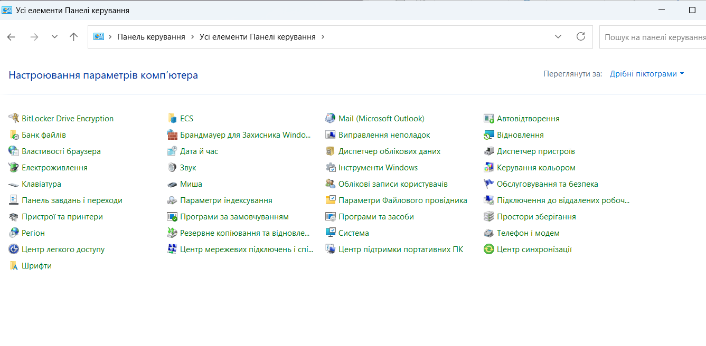
- На панелі керування натисніть спадне меню Переглянути за:. Запитання: Які є варіанти перегляду?
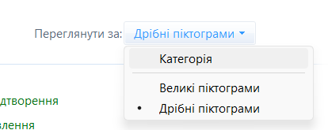

- Виберіть необхідний варіант перегляду Категорії. Назвіть кілька категорій Панелі керування
Шрифти, Електроживлення, Банк файлів, Відновлення і т. д.

Крок 2: Система й безпека.
Категорія Система й безпека містить інформацію та параметри комп'ютерної системи та налаштовує параметри безпеки комп'ютера. Перейдіть до Система й безпека в Панелі керування. Використовуйте підкатегорії, щоб відповісти на питання.

Запитання: Яка підкатегорія допоможе вам вирішити поширені проблеми?
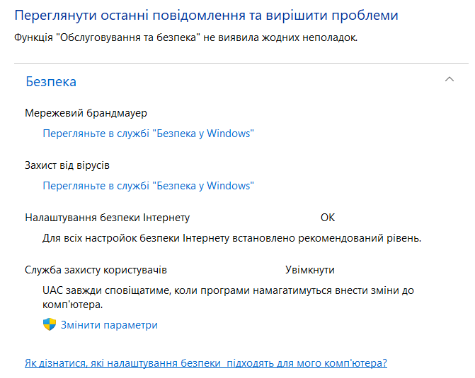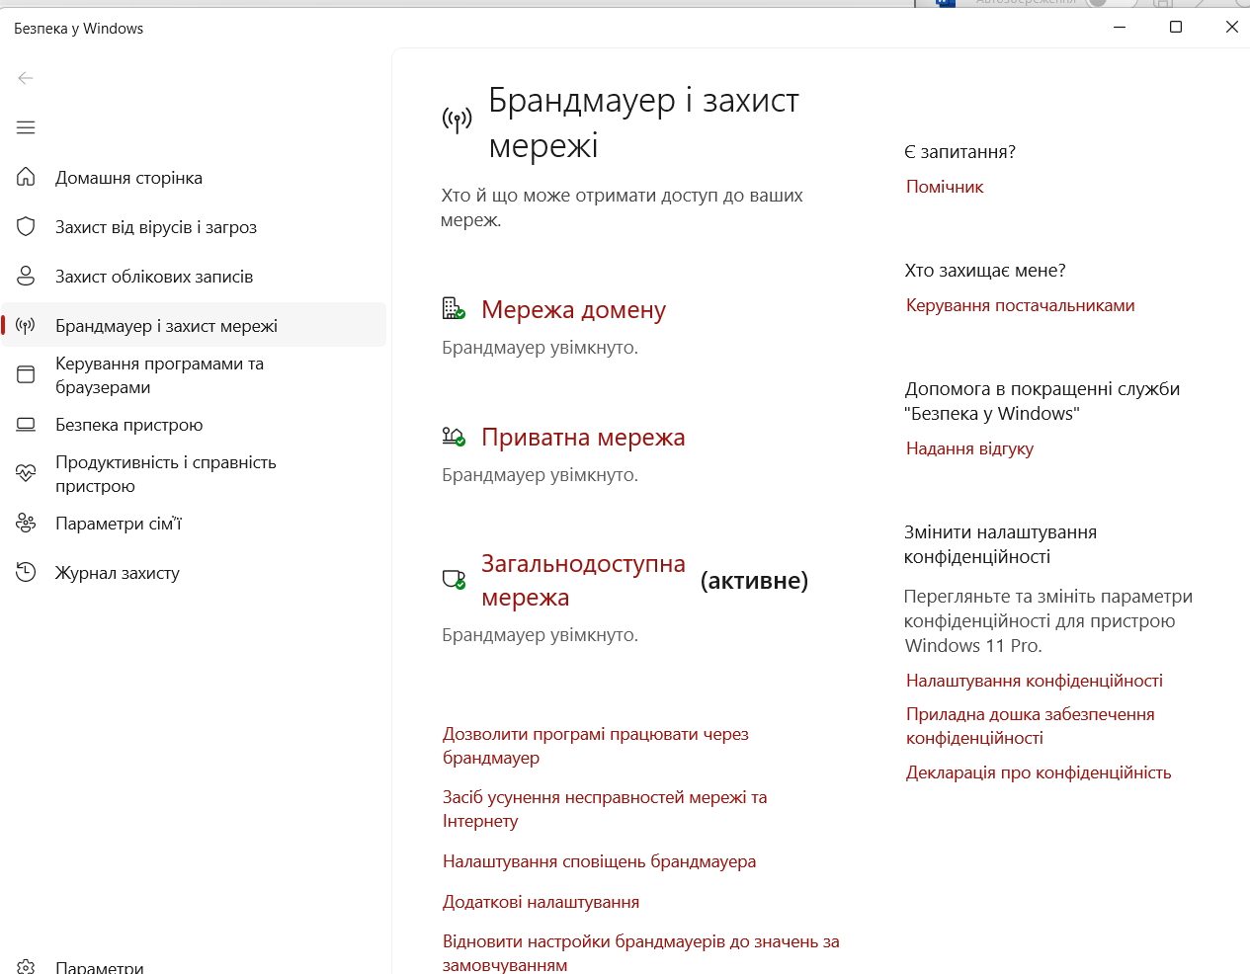

Яка підкатегорія дозволяє програмі працювати через брандмауер Windows?
"Дозволити програмі працювати через брандмауер"

Крок 3: Мережа й Інтернет.

Категорія «Мережа й Інтернет» дозволяє переглядати стан мережі та налаштовувати параметри, пов’язані з мережею.
Запитання:
Яка підкатегорія дозволяє переглядати основну мережеву інформацію та налаштовувати з'єднання?
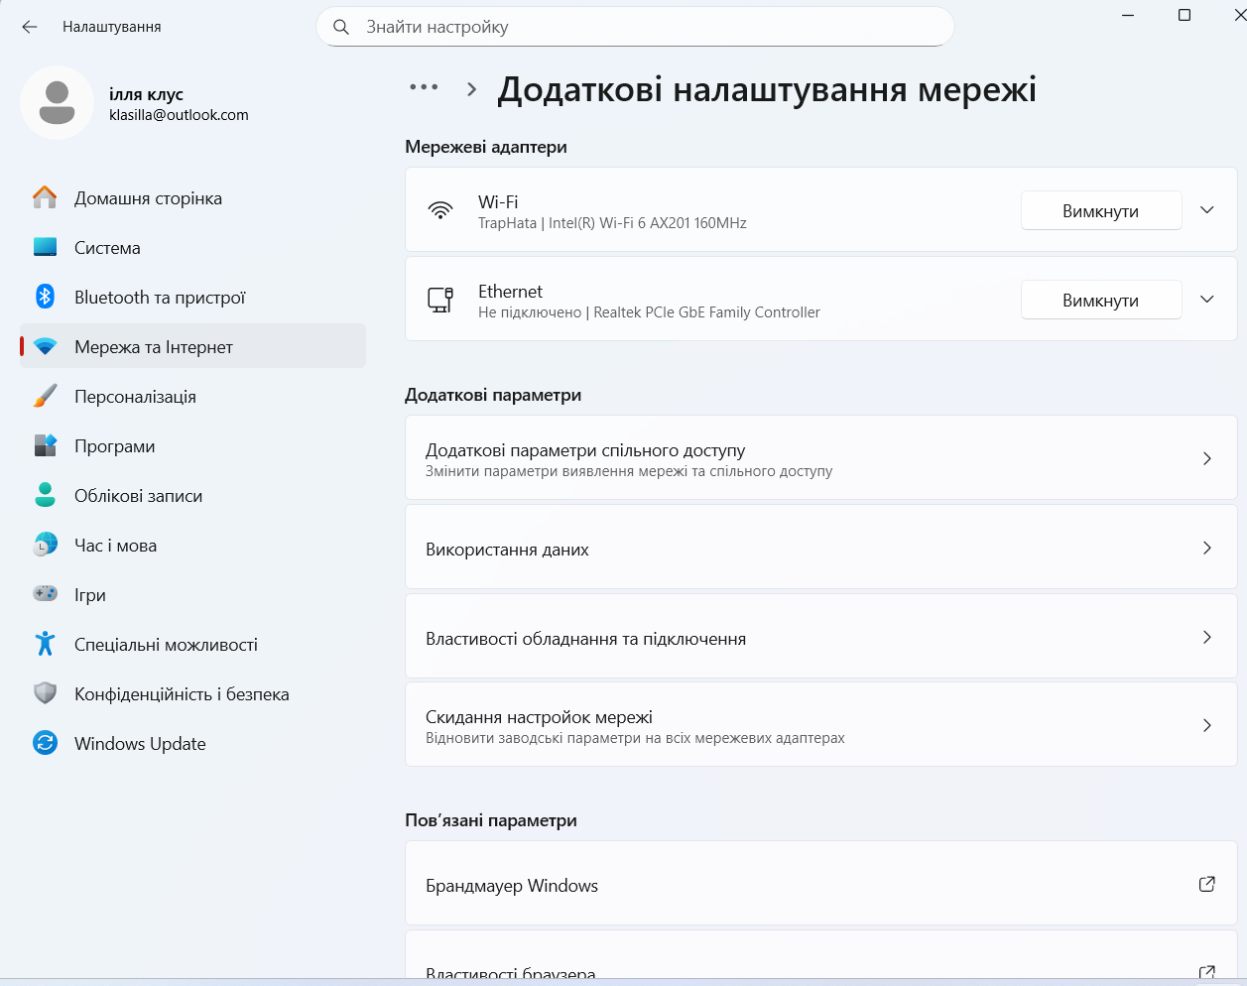

Крок 4: Устаткування та звук.
Запитання: Яка підкатегорія дозволяє вибрати, що станеться, коли ви вставите носій чи пристрій?
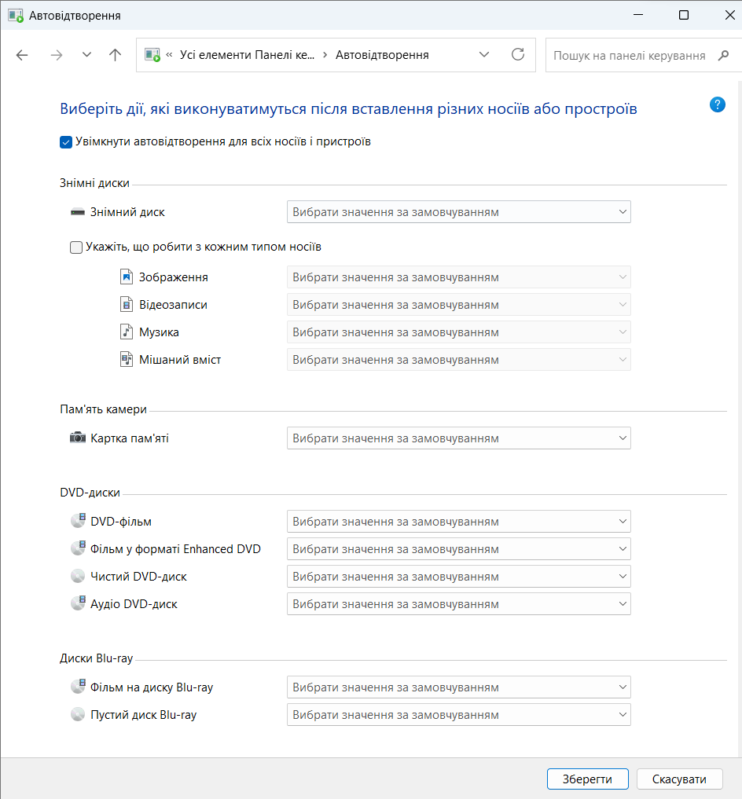
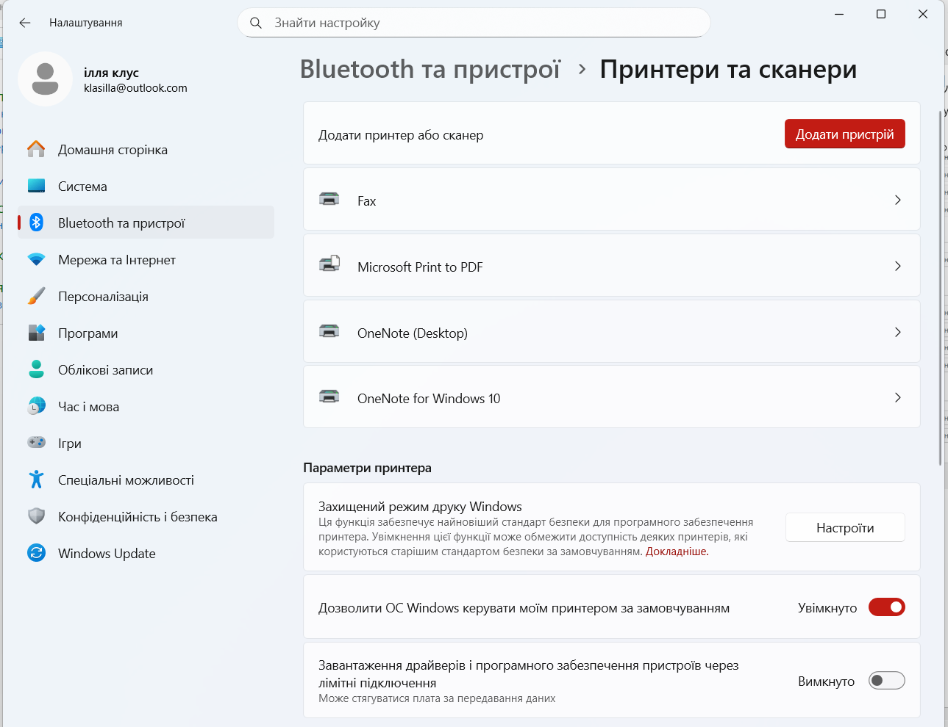
Крок 5: Програми
Категорія "Програми" передбачає встановлення чи видалення програми та вибір конкретних програм, які за замовчуванням використовуватиме операційна система Windows. Ця категорія також дозволяє встановити / видалити функції Windows, такі як клієнти віддаленого доступу та передачі файлів.

Запитання: Яку підкатегорію ви б використовували, щоб певний тип файлу завжди був відкритий у визначеній програмі?

“Вибрати стандартні програми для типів файлів”

Яку підкатегорію ви б використали для видалення програми? Запишіть тут свою відповідь.

Програми та компоненти -> видалити

Яку підкатегорію ви б використовували для встановлення клієнта telnet Windows?

Увімкнення або вимкнення компонентів Windows
Telnet (скорочено від TELecommunication NETwork) — це мережевий протокол і інструмент командного рядка, який дозволяє:
Підключатися до віддалених комп’ютерів або серверів через інтернет або локальну мережу, використовуючи текстовий інтерфейс командного рядка.

Крок 6: Облікові записи користувачів (або Облікові записи користувачів та Сімейна безпека в Windows 8.1 і 7)

Категорія Облікові записи користувачів дозволяє коригувати налаштування користувачів, наприклад типи облікових записів та змінювати паролі.

Запитання: Яку підкатегорію ви використовуєте, щоб змінити тип облікового запису з адміністратора на стандартний?
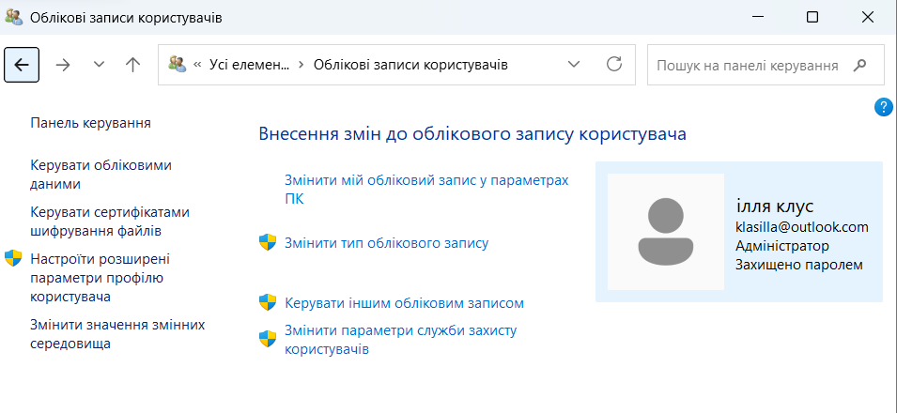
Яку підкатегорію ви б використовували для перегляду, редагування чи видалення веб-даних та облікових даних Windows?
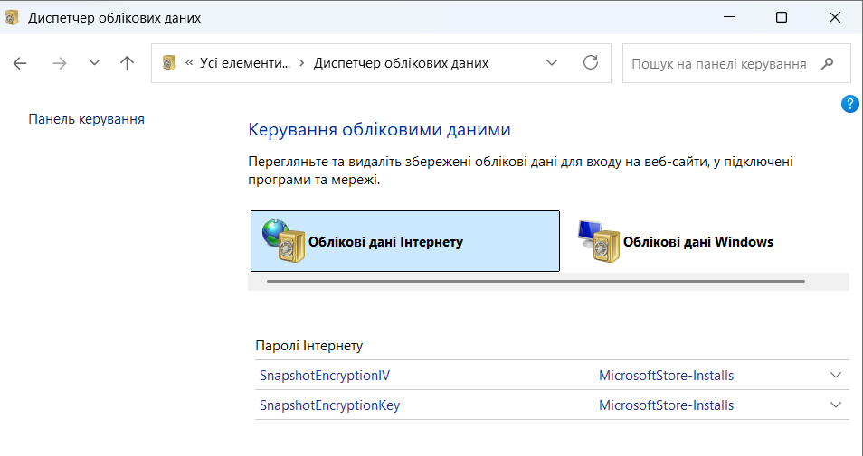

Крок 7: Оформлення та персоналізація
Категорія Оформлення та персоналізація дозволяє налаштувати зовнішній вигляд Windows, наприклад панелі завдань, навігацію та параметри Файлового провідника.

Запитання:
Яку підкатегорію ви б використали для налаштування панелі завдань?
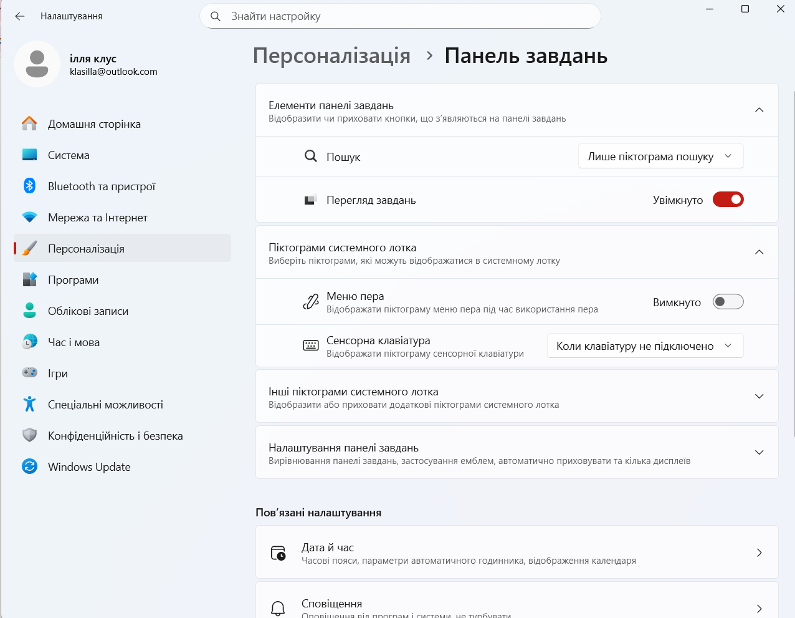

Яку підкатегорію ви використовували б для показу прихованих файлів і тек?
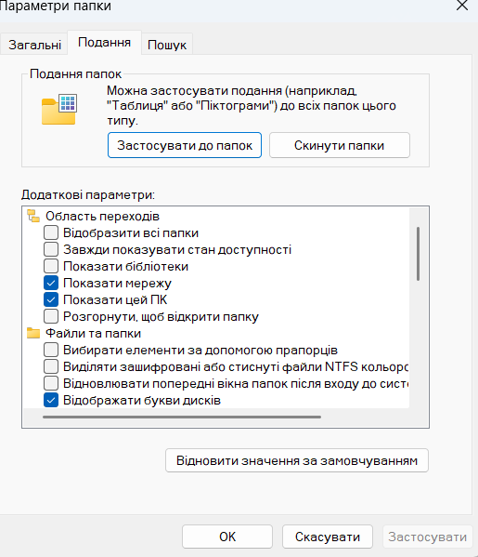
Яку підкатегорію ви б використали для показу розширень для відомих типів файлів?
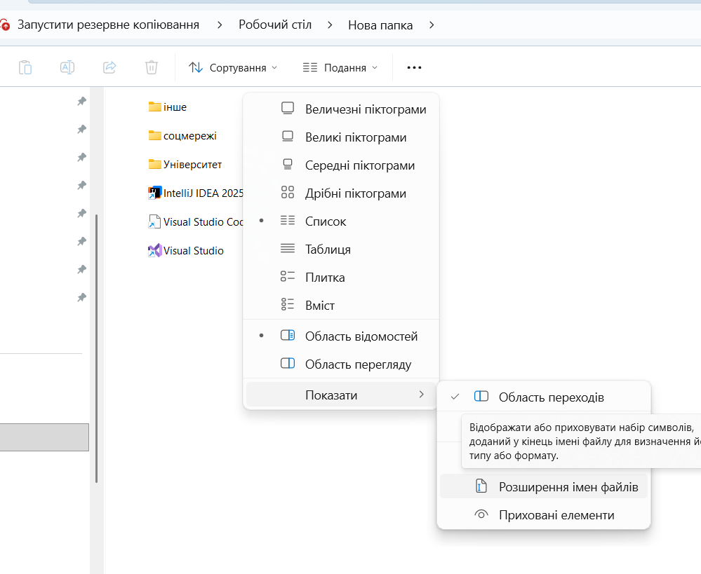

Крок 8: Годинник та регіон (Годинник, мова та регіон)

Категорія Годинник та регіон дозволяє змінювати параметри дати, часу та регіону в Windows 10. У Windows 8.1 та 7 категорія Годинник, Мова та Регіон дозволяє змінювати мовні налаштування на додаток до налаштувань дати, часу та регіону.

Запитання: Яку підкатегорію ви б використали для зміни часового поясу? Запишіть тут свою відповідь.
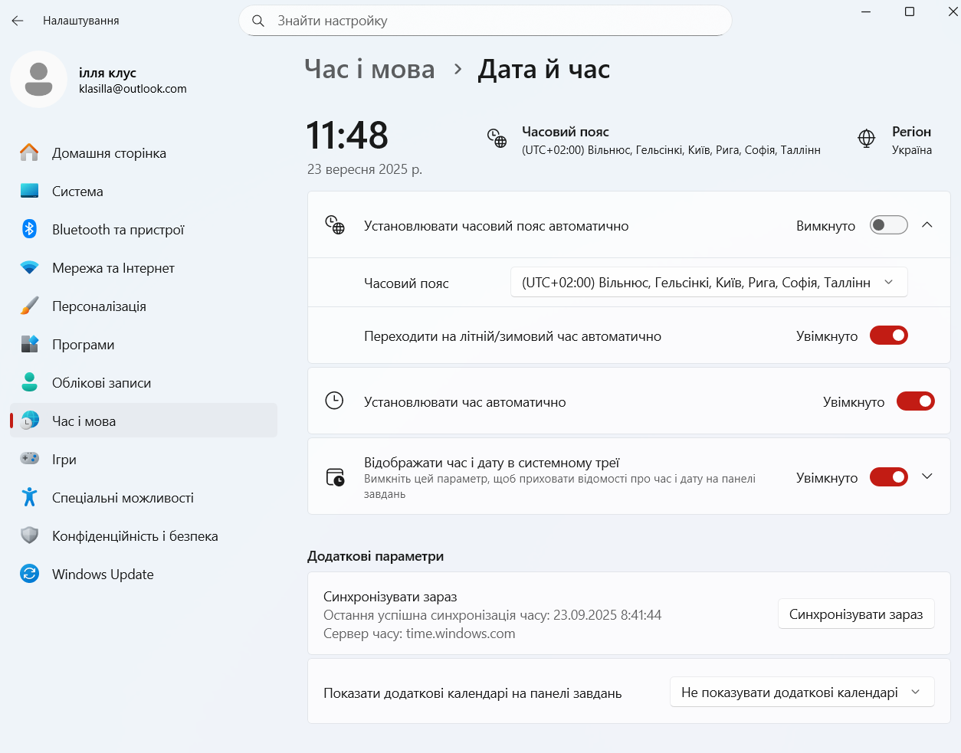

Яку підкатегорію ви б використали для зміни формату дати? Запишіть тут свою відповідь.
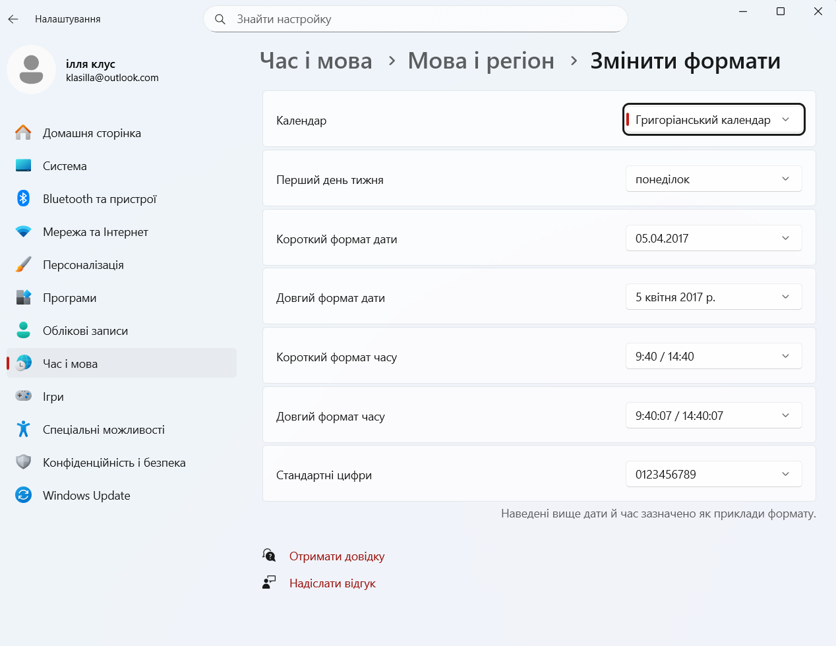

Яку підкатегорію ви б використали для синхронізації часу на комп’ютері з певним веб-сервером в Інтернеті? Запишіть тут свою відповідь.
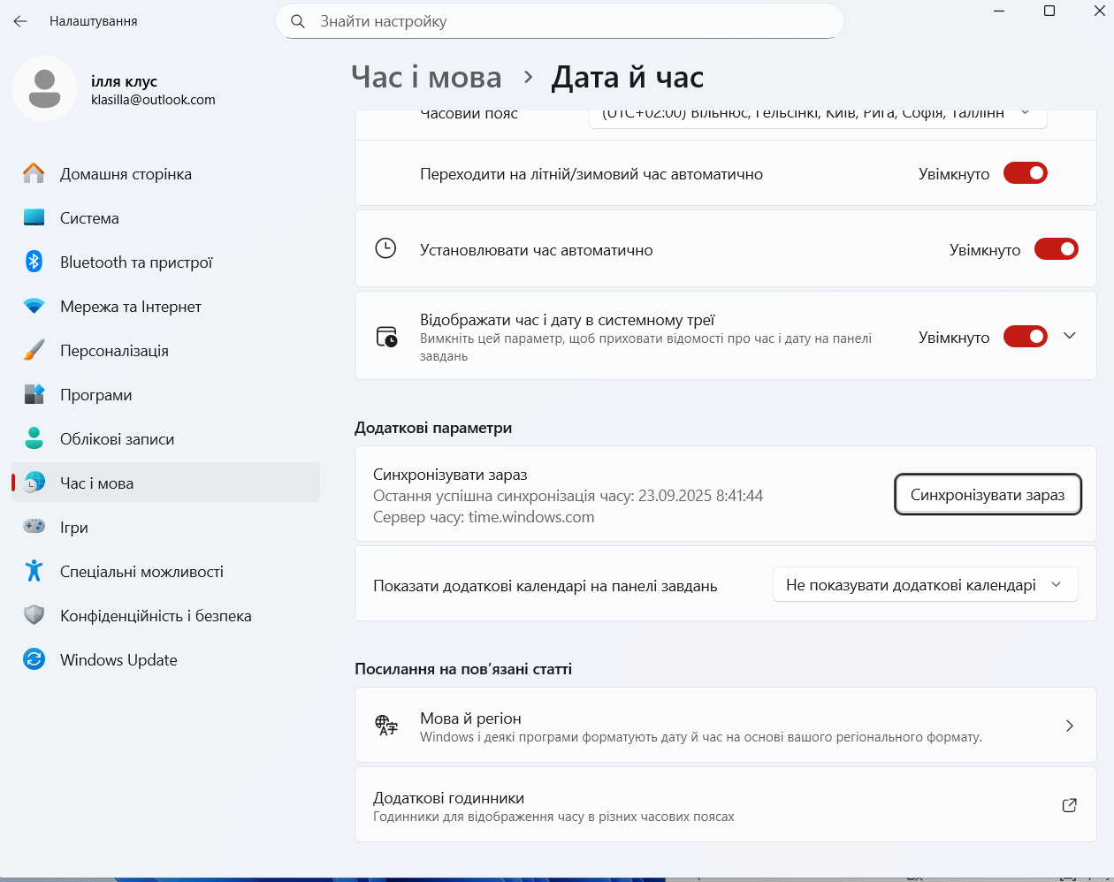

Крок 9: Легкий доступ
Легкий доступ Категорія Легкий доступ дозволяє налаштувати операційну систему Windows для всіх типів користувачів. Ця категорія також забезпечує конфігурацію голосового керування комп’ютером.

Запитання: Яку підкатегорію ви використовували для налаштування комп'ютера для читання вголос будь-якого тексту на екрані?
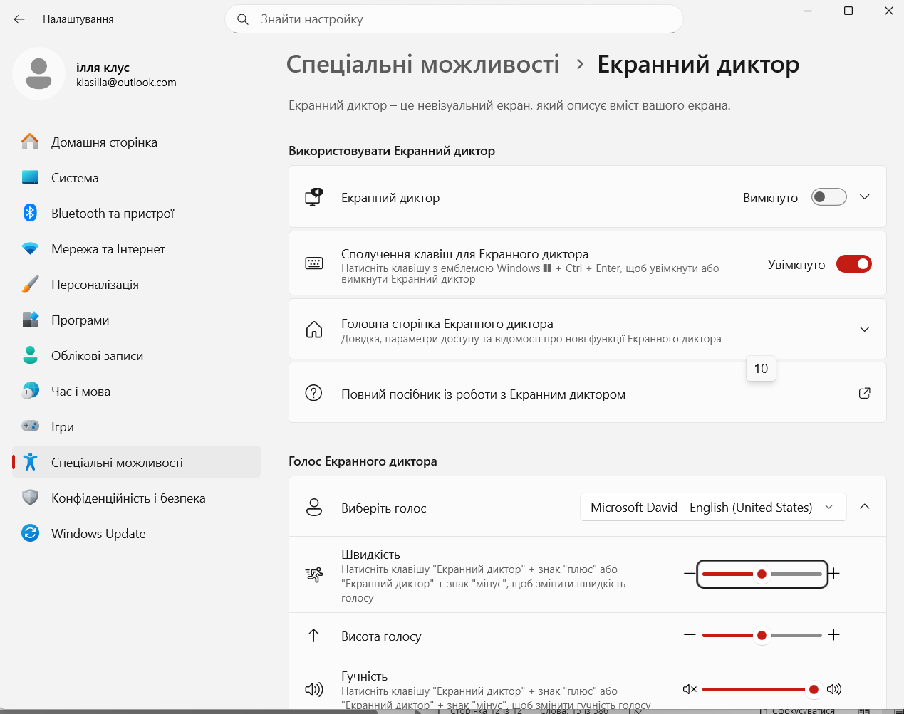

Яку підкатегорію ви б використали для вдосконалення здатності комп'ютера зрозуміти ваш голос та підвищити точність диктанту?
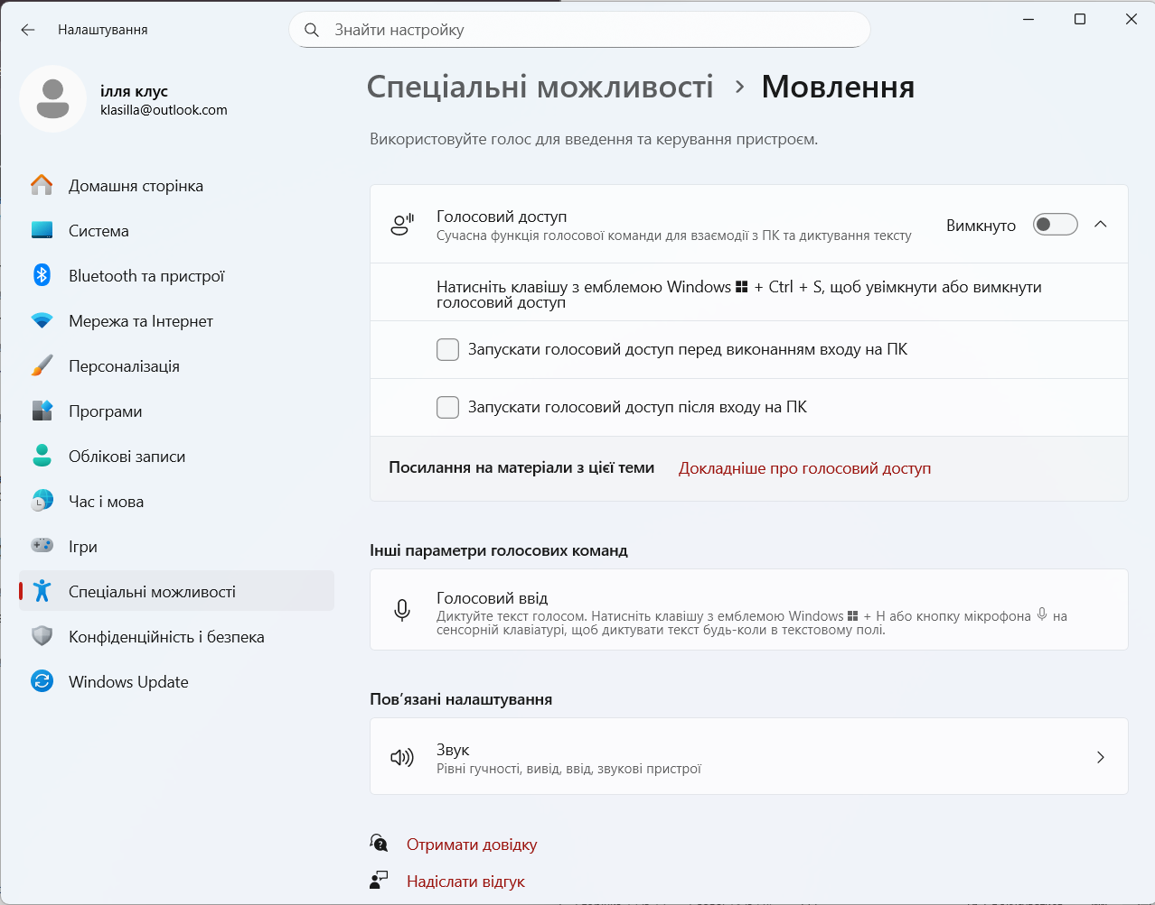
Висновок
У цій лабораторній роботі було вивчено основні категорії Панелі керування Windows та їхні підкатегорії. Ми ознайомилися з налаштуваннями системи, безпеки, мережі, апаратного забезпечення, програм, облікових записів користувачів, персоналізації, часу і регіону, а також засобами легкого доступу. Це дозволяє ефективно керувати комп’ютером і налаштовувати його під свої потреби.

